Информация по исполнению П Л А НА работы по противодействию идеологии терроризма и экстремизма
2025 год в МБОУ «Заинская основная общеобразовательная школа №5»
№  пп | Наименование мероприятия | Сроки | Дата проведения | Участники | Приложить фото мероприятий, скриншоты публикаций, ссылки на публикации в социальных сетях и на сайтах в сети Интернет
 | Проведение совещаний с сотрудниками, учащимися по вопросам обеспечения антитеррористической защиты, пожарной безопасности и предупреждении религиозного и политического экстремизма в образовательных учреждениях района | Январь –апрель | январь, март | педагоги, сотрудники | -
 | Осуществление контроля за состоянием зданий, сооружений, прилегающих к территории образовательного учреждения на предмет  противодействий экстремизму и терроризму | Январь –апрель | ежедневный обход | - | -
 | Изучение нормативно – правовых документов по противодействию  идеологии терроризма на заседаниях школьных методических объединений классных руководителей | Январь –апрель | в течение указанного периода | классные руководители 1-9 классов, соцпедагог, ЗДВР | -
 | Рассмотрение вопросов по профилактике терроризма и  экстремизма на педагогических советах образовательных организаций | Январь –апрель | 08.01.2025 |  | 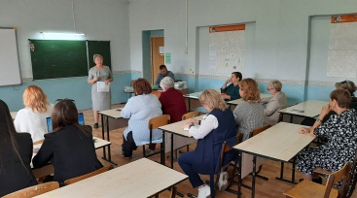
 | Мероприятия с учащимися по профилактике терроризма и экстремизма | Январь –апрель | 20.02 | ученики 7,9 классов | https://edu.tatar.ru/zainsk/sch5/read-news/3788642
 | Проведение родительских собраний, консультаций, по темам: «Телефонный терроризм и его последствия», «Толерантность – дорога к миру», «Безопасность детей» и т.д. | март | 20.03 | родительская общественность 1-9 классов | 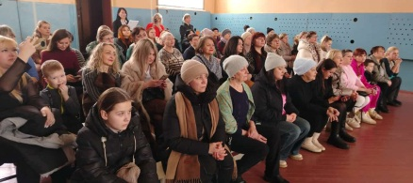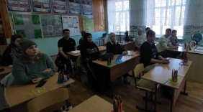
 | Проведение инструктажей и тренировочных занятий по действиям при обнаружении подозрительных предметов и в случае возникновения чрезвычайных ситуаций на объектах с массовым пребыванием людей | Январь –апрель
 | Организация проверки всех учебных кабинетов, столовых, подсобных помещений, подвалов, чердаков и т.д. на предмет пожарной, технической безопасности и выявления взрывных устройств. | Январь -апрель | ежедневно
 | Проведение профилактической работы по разъяснению сущности терроризма и привитию традиционных российских духовно-нравственных ценностей с учащимися, состоящей на различных формах учета, с задействованием представителей общественных, спортивных и религиозных организаций, психологов. Привлечение лиц данной категории к волонтерской, военно-патриотической и иной социально полезной работе, общественно-политическим, воспитательным, просветительским, культурным, досуговым и спортивным мероприятиям. | Январь –апрель | в течение указанного периода | учащиеся группы риска | https://edu.tatar.ru/zainsk/sch5/read-news/3788642  https://edu.tatar.ru/zainsk/sch5/read-news/3810203
 | Распространение востребованного антитеррористического контента, нацеленного на формирование негативного отношения к терроризму, национализму и неонацизму, неприятие идей массовых убийств, разъяснение социальной значимости профилактической деятельности органов власти и популяризацию лиц, отличившихся в борьбе с терроризмом. | Январь –апрель | 20 марта | учащиеся | https://vk.com/wall-134890590_1362
 | Организация в официальных аккаунтах социальных сетей образовательных организаций фото-флешмоба патриотической направленности | Январь –апрель |  | учащиеся | https://vk.com/wall-134890590_1418  https://vk.com/wall-134890590_1416
 | Проведение конкурсов творческих работ (рисунки, плакаты, фотографии, сочинения, эссе, презентации) на темы профилактики терроризма и экстремизма | Январь – март –апрель
 | Книжно-иллюстративные выставки, тематические беседы, лекции, семинары | Январь –апрель |  |  | 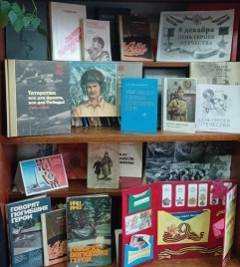
 | Проведение классных часов, бесед, круглых столов направленных на развитие у учащихся толерантности в межнациональных и межконфессиональных отношениях, а также развитие правовой и политической культуры по темам: «Толерантность – дорога к миру», «Противодействие идеологии терроризма», «Возможные направления противодействия терроризму в современных условиях», «Бдительность – важнейшее условие противодействия терроризму и экстремизму» | Январь –апрель | 20 февраля  19 марта | учащиеся 7,9 классов  ученики 5 класса | https://vk.com/wall-134890590_1319  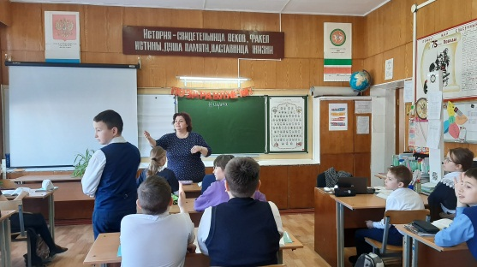
 | Мероприятия по профилактике распространения экстремистской идеологии с участием активистов детских движений (ЮНАРМИЯ, РДШ,ДЮП, ЮИД и т.д.) | Январь –апрель | 15апреля | отряд юнармейцев им. Медведева В.Е. | 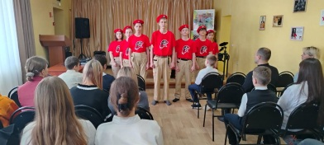
 | Проведение и участие в мероприятиях, направленных на профилактику экстремизма и терроризма, возникающих на почве этнорелигиозных конфликтов:  1.Участие в мероприятии, посвященному дню памяти воинов интернационалистов | Февраль | 13 февраля | учащиеся 4,8 классов, ветераны боевых действий | 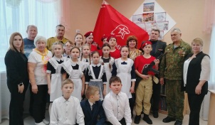
 | Проведение акций, выставок, конкурсов стенгазет и плакатов, тренингов, лекций, диспутов, брейн-рингов, тематических классных часов, бесед, анкетирования и соц.опросов, презентации фильмов с целью профилактики и предупреждения распространения в молодежной среде экстремистской идеологии | Январь –апрель | 2 апреля | учащиеся 8,9 классов | https://vk.com/wall-134890590_1374  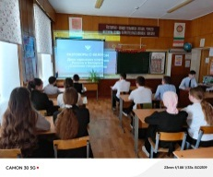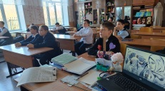
 | Спортивные состязания, соревнования, туристические эстафеты, открытые занятия тренеров спортшкол для несовершеннолетних, оказавшихся в трудной жизненной ситуации или оставшихся без попечения родителей. | Январь –апрель | 14 марта |  | 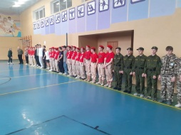  https://vk.com/wall-134890590_1351  https://vk.com/wall-134890590_1336
 | Проведение тематических лекций в общеобразовательных учебных заведениях, с привлечением ученического актива на тему «Профилактика и противодействие экстремизму». | Январь –апрель | 19 марта | школьный ученический совет, ученики 9 класса | 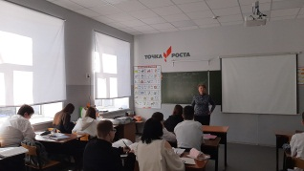
 | Проведение профилактических занятий с несовершеннолетними из групп риска по темам: «Терроризм – зло против человечества», «Уроки толерантности» | Январь –апрель |  |  | 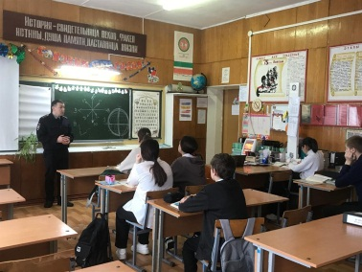
 | Проведение выставок в библиотеках на антиэкстремистскую тематику | Январь –апрель
 | Лекции, презентации, беседы, акции, музейные занятия, музейные уроки и часы, посвященные противодействию экстремизму и терроризму и воспитанию чувства патриотизма у подрастающего поколения | Январь -апрель |  |  | 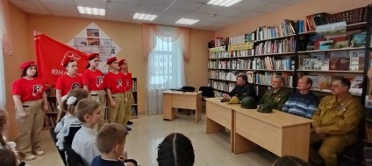  https://vk.com/wall-134890590_1349  https://vk.com/wall-134890590_1289
 | Размещение на сайтах, в социальных сетях учебных заведений материалов, направленных на пропаганду толерантного поведения | Январь –апрель |  |  | https://vk.com/wall-134890590_1338

